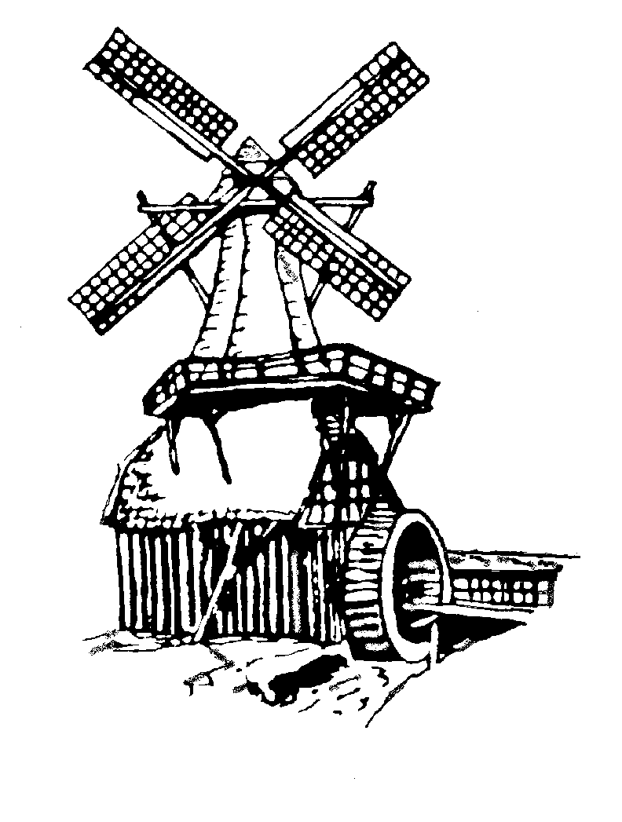MÜHLENVEREINIGUNG
NIEDERSACHSEN - BREMEN e.V.
Mitglied im Dachverband „Dt. Gesellschaft für Mühlenkunde u. Mühlenerhaltung e.V.“ (DGM)

Mühlenvereinigung Nds.-Bremen e.V.
- Mühlentagsbeauftragter -

Geschäftsführer Bernd Kühne, Alpenrosenweg 1, 26160 Bad Zwischenahn
Mail: muehle-rostrup@gmx.de Tele:+49 176 20911705

Anmeldebogen für den Deutschen Mühlentag Nr. ID
am 20. Mai 2024
Name der Mühle
Straße / Hausnr.
PLZ |  |  | Ort
ggf. Ortsteil
Landkreis/Stadt
Telefon |  | O
Fax |  | O
Kontaktperson |  | O
E-Mail |  | O
Homepage

Kreuzen Sie an welche persönliche Daten O im Internet gezeigt werden sollen

Beschreibung der Mühle

Geplante Aktivitäten am Mühlentag

Aktivitäten im ganzen Jahr

Heutige Nutzung der Mühle?

Geschichte der Mühle

Anmerkungen
Eine Veröffentlichung der o. g. Daten im Internet kann seitens der MVNB bzw. DGM nur erfolgen, wenn der Brief bis zum 2. April 2024 zugeht.

Die letzte Pressemitteilung mit der Teilnehmerliste zum Mühlentag erfolgt am 16. Mai 2024

Sollten Sie sich nicht melden, so wird davon ausgegangen, dass keine Teilnahme am Deutschen Mühlentag erfolgt.

Die DGM übernimmt am Deutschen Mühlentag für alle teilnehmenden und gemeldeten Mühlen die Haftpflichtversicherung.

Weitere Informationen unter https://www.deutsche-muehlen.de/muehlen-erleben/deutscher-muehlentag und https://www.deutsche-muehlen.de/deutscher-muehlentag-1-1.

Eine Änderung Ihrer Daten im Internet unter https://milldatabase.org/search/germany kann immer erfolgen.

Wieviel Plakate in A3 möchten Sie? ________Stück

Teilnahme am Mühlentag Ja O Nein O

Verbindliche Zustimmung

Ort |  |  | Datum
Name

Unterschrift _________________________________________

Wenn Sie persöhnliche Daten im Internet nach dem Datenschutzgesetz eingestellt haben möchten, dann bestätigen Sie es

Unterschrift _________________________________________

Diesen Brief bei Bedarf ändern, immer unterschreiben, als PDF-Mail oder falten und im Fensterbrief zurückschicken, Änderungen farblich oder durch Unterstreichen kennzeichnen, nicht gekennzeichnete Änderungen werden nicht übertragen.

Längere Änderungstexte in Word bitte an muehle-rostrup@gmx.de zusenden.

